BÁO CÁO TỔNG HỢP SỰ CỐ KPH
KPH 61-26: PMA Natural Walnut — Bị đục trắng trong ghim veneer và bề mặt
56 tủ — Ngày phát hiện: 18/07/2026

I. THÔNG TIN CHUNG
Mục | Chi tiết
Khách hàng / Nhà máy | Công ty PMA
Sản phẩm / Tên màu | Màu PMA Natural (Walnut / OAK) — Tủ, Kệ tầng, Ghế bench
Quy trình sơn | Lót NC 1807 (MS: 2290626) → Bóng NC 1807 10% (MS: 330066)
Dung môi | NC 02
Số lượng ảnh hưởng | 56 tủ (Natural Walnut) + sản phẩm OAK (kệ tầng, ghế bench)
Ngày phát hiện | 18/07/2026
Ngày kiểm tra lần đầu | 18/07/2026 (QC+KT tại nhà máy PMA)
Người phản ánh / kiểm tra | Bùi Thiên Lộc, Đặng Đình Thao (KT BT-Chem)
Trạng thái | ✅ Đã xử lý — nhà máy sản xuất lại lô hàng, QC đạt yêu cầu (25/07/2026)
(Nguồn: 1. NỘI DUNG KPH.docx + 2. BÁO CÁO KIỂM TRA TẠI KH CỦA QC + KT.jpg + 3. BÁO CÁO XỬ LÝ LÔ HÀNG.jpg)

II. VẤN ĐỀ KỸ THUẬT
2.1. Hiện tượng lỗi:
Sản phẩm màu PMA Natural Walnut/OAK sau khi sơn hoàn thiện, màng sơn bị đục trắng trong ghim veneer và trên bề mặt sản phẩm. Lỗi xuất hiện thành các vệt/đốm màu trắng đục như sương mù, che khuất vân gỗ tự nhiên, làm mất thẩm mỹ sản phẩm. Trên nền Vernee Walnut lỗi nặng hơn (gần toàn bộ phôi), trên Vernee OAK nhẹ hơn (cục bộ vài vị trí).
(Nguồn: 1. NỘI DUNG KPH.docx + 2. BÁO CÁO KIỂM TRA CỦA KT+QC TẠI KH (2).jpg)
Hình ảnh sản phẩm lỗi:
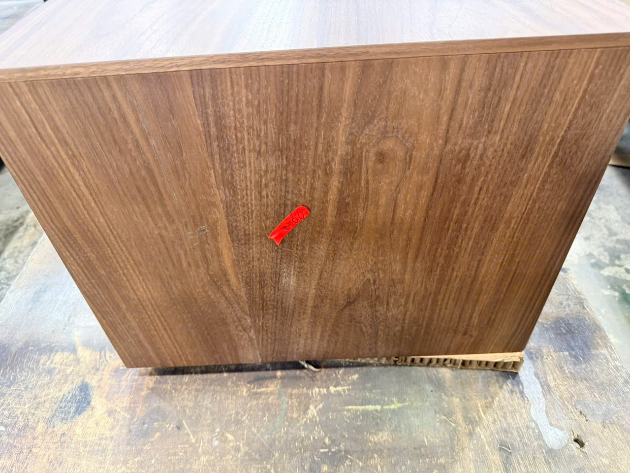
(Nguồn: Hình ảnh/pma_natural._hinh_1.jpg)
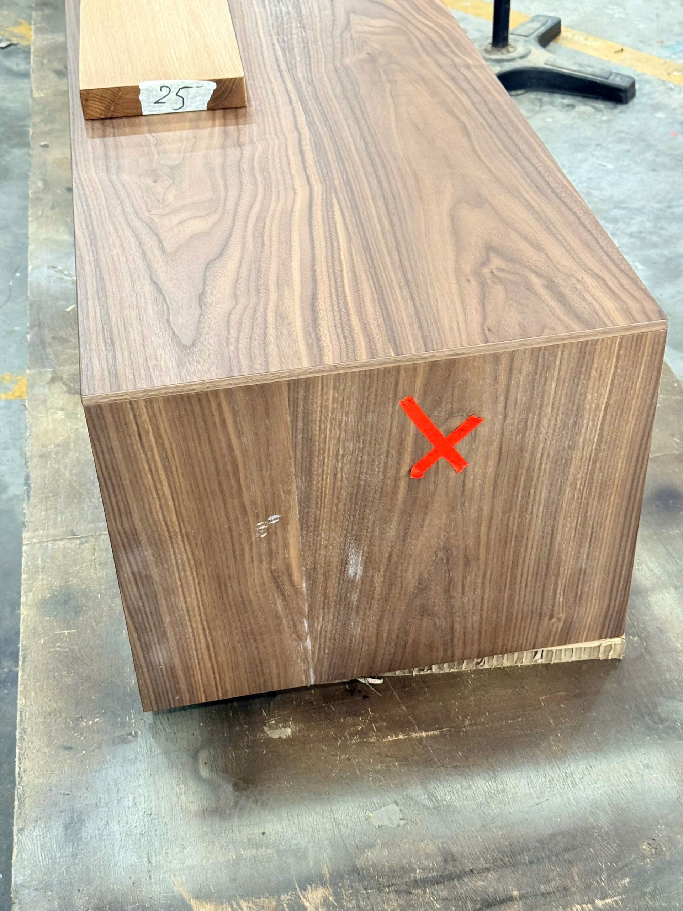
(Nguồn: Hình ảnh/pma_natural._hinh_4.jpg)

2.2. Kết quả kiểm tra tại khách hàng:
Nền gỗ | Kết quả | Ghi chú
Gỗ Walnut (gỗ thịt) | ✅ Đạt | Màng sơn bình thường
Gỗ OAK (gỗ thịt) | ✅ Đạt | Màng sơn bình thường
Vernee Walnut (veneer) | ❌ Không đạt — đục trắng gần toàn bộ phôi | Lỗi rõ nhất
Vernee OAK (veneer) | ❌ Không đạt — đục trắng cục bộ vài vị trí | Nhìn kỹ mới thấy
(Nguồn: 2. BÁO CÁO KIỂM TRA CỦA KT+QC TẠI KH (2).jpg + 2. BÁO CÁO KIỂM TRA TẠI KH CỦA QC + KT.jpg)
2.3. Nguyên nhân (nhận định từ KT):
Nhận định do keo dán Vernee thấm thấu qua veneer (veneer mỏng và vết nối keo dán + hầm qua ghim gỗ) phản ứng với hóa chất sơn. Từ công đoạn Lót NC 1807 đã phát hiện ra. Ngoài ra, hệ thống hơi sử dụng phun sơn tại xưởng PMA còn chứa nhiều nước, làm ảnh hưởng đến chất lượng màng sơn.
(Nguồn: 2. BÁO CÁO KIỂM TRA TẠI KH CỦA QC + KT.jpg + 2. BÁO CÁO KIỂM TRA CỦA KT+QC TẠI KH (2).jpg)
2.4. Kết quả kiểm tra 5 quy trình tại phòng QC BT-Chem (24-28/07/2026):
Quy trình | Mô tả | Kết quả trên Vernee Walnut
QT1 (hiện tại/đối chứng) | Lót NC 1807 2 lần → Bóng NC 1807 10% | ❌ Trắng đục trong ghim gỗ, nổi rất rõ và đều khắp phôi
QT2 (chỉnh dung môi) | Thêm 5% BCS + 20% 4B vào dung môi Lót | ⚠️ Còn đục vài vị trí, Walnut rõ hơn OAK
QT3 (TBS 2512 new) | Phun TBS 2512 new → Lót → Bóng | ✅ ĐẠT — đã áp dụng trên chuyền PMA, QC nhà máy xác nhận đạt
QT4 (Stain + TBS 2512) | Stain màu → TBS 2512 new → Lót → Bóng | ✅ ĐẠT
QT5 (SBM) | Phun SBM → Lót → Bóng | ✅ ĐẠT nhưng khó chà nhám, Lót dai khó chà
(Nguồn: 5. Kiểm Tra Chất Lượng về việc ảnh hưởng của Vernee đến màng sơn...docx)

III. XỬ LÝ SỰ CỐ
3.1. Timeline xử lý:
Thời gian | Sự kiện | Người thực hiện | Kết quả
18/07/2026 | Phát hiện sự cố. KT BT-Chem (Lộc + Thao) đến PMA kiểm tra, tìm nguyên nhân. | Bùi Thiên Lộc, Đặng Đình Thao | Xác định: Vernee bị đục, gỗ thịt đạt. Nhận định do keo dán veneer.
21/07/2026 | Họp thống nhất phương án xử lý tạm thời: rửa → sấy → xử lý primer → lót → bóng. Làm 3 tủ mẫu. | Đặng Đình Thao + anh Khoa, anh Sinh (PMA) | 3 tủ mẫu chuyển Bình Thạnh đánh giá 9h00 ngày 22/7.
21/07/2026 | KT BT làm mẫu theo 2 phương án: (1) rửa→Lót phun qua→UT NC 1807→Bóng; (2) chà nhám→Lót phun qua→Lót→Bóng | KT BT-Chem | Mỗi loại 2 SP, QC nhà máy đánh giá ĐẠT.
22/07/2026 | KT BT-Chem test thực tế trên 3 SP ghế beech OAK tại PMA. Nhà máy đánh giá màng sơn đạt. | Bùi Thiện Lộc, Đặng Đình Thao, Nguyễn Đức Thắng | ✅ ĐẠT. Nhà máy bắt đầu xử lý SP lỗi theo quy trình BT-Chem.
22/07/2026 (tối) | Nhà máy PMA sản xuất lại lô hàng (chạy dầu từ 20h). | Nhà máy PMA | —
23/07/2026 (sáng) | Đánh giá lô hàng sản xuất lại. | QC PMA + KT BT-Chem | ✅ ĐẠT. Thống nhất quy trình và cam kết giữa BT-Chem và PMA.
25/07/2026 | Nhà máy xử lý toàn bộ số lượng còn lại. Hoàn thiện tất cả SP. | Nhà máy PMA | ✅ ĐẠT yêu cầu. Trưởng QC PMA (RHOEM) ký xác nhận.
24-28/07/2026 | Phòng QC BT-Chem kiểm tra 5 quy trình trên mẫu Vernee từ PMA. Kết luận: cần thêm công đoạn ngăn dầu (TBS 2512 new hoặc SBM). | QC BT-Chem (Yến, Lộc) | QT3 (TBS 2512 new) đạt và đã áp dụng thực tế.
(Nguồn: Tổng hợp từ: 2. BÁO CÁO KIỂM TRA TẠI KH CỦA QC + KT.jpg; 3. BÁO CÁO XỬ LÝ TẠM THỜI (1)+(2).jpg; 3. BÁO CÁO XỬ LÝ LÔ HÀNG.jpg; 4. BÁO CÁO KIỂM TRA QTSX THỰC TẾ.jpg; 5. Kiểm Tra Chất Lượng...docx)
3.2. Biện pháp xử lý:
Xử lý sản phẩm nặng:
Rửa hoàn toàn lớp sơn → Chà nhám → Phun TBS 2512 new (6 phụ gia : 1 Primer, sau 45 phút) → Lót NC 1807 (sau 2-3 giờ chà nhám) → Bóng NC 1807 10%.
(Nguồn: 1. NỘI DUNG KPH.docx + 2. BÁO CÁO KIỂM TRA TẠI KH CỦA QC + KT.jpg)
Xử lý sản phẩm nhẹ:
Chà nhám → Phun TBS 2512 new (sau 1 giờ) → Lót NC 1807 (sau 2-3 giờ chà nhám) → Bóng NC 1807 10%.
(Nguồn: 1. NỘI DUNG KPH.docx + 2. BÁO CÁO KIỂM TRA TẠI KH CỦA QC + KT.jpg)
3.3. Biện pháp triệt để (áp dụng cho đơn hàng tiếp theo):
Thêm công đoạn phun phụ gia ngăn dầu (TBS 2512 new) trước khi Lót NC 1807. Quy trình mới: Phun TBS 2512 new → Lót NC 1807 → Bóng NC NY 1807 10%. Đây là QT3 đã được kiểm nghiệm tại phòng QC và áp dụng thực tế trên chuyền PMA ngày 25/07/2026, kết quả QC nhà máy xác nhận đạt.
(Nguồn: 5. Kiểm Tra Chất Lượng về việc ảnh hưởng của Vernee...docx + 3. BÁO CÁO XỬ LÝ LÔ HÀNG.jpg)

IV. THÔNG TIN QUAN TRỌNG TRONG SẢN XUẤT
Vấn đề | Chi tiết | Hành động
Hệ thống khí nén | Hệ thống hơi phun sơn tại xưởng PMA còn chứa nhiều nước, ảnh hưởng đến chất lượng màng sơn. | Yêu cầu nhà máy PMA xử lý hệ thống khí nén (lắp bộ lọc tách nước).
Keo dán veneer | Keo dán Vernee thấm qua veneer mỏng + vết nối, phản ứng với hóa chất sơn gây đục trắng. | Cần phun ngăn dầu (TBS 2512 new) trước khi Lót để cách ly keo dán với sơn.
Lô SX không có KT BT-Chem | Lô sản xuất bị lỗi KT BT-Chem không tham gia trước và trong quá trình SX. | Đề nghị PMA thông tin cho KT BT-Chem kiểm tra trước khi SX đơn hàng tiếp theo.
Dung môi chậm khô | QT2 thêm BCS và 4B giúp giảm nhưng không triệt để lỗi đục trắng. | Chỉnh dung môi một phần, biện pháp chính vẫn là ngăn dầu.
(Nguồn: 2. BÁO CÁO KIỂM TRA CỦA KT+QC TẠI KH (2).jpg + 2. BÁO CÁO KIỂM TRA TẠI KH CỦA QC + KT.jpg + 3. BÁO CÁO XỬ LÝ TẠM THỜI (2).jpg + 5. Kiểm Tra Chất Lượng...docx)

V. TỔNG HỢP TRẠNG THÁI XỬ LÝ
Hạng mục | Trạng thái | Nguồn
Xử lý sản phẩm lỗi (56 tủ Walnut) | ✅ Đã xử lý xong — nhà máy sản xuất lại, QC đạt (25/07/2026) | 3. BÁO CÁO XỬ LÝ LÔ HÀNG.jpg
Xử lý sản phẩm OAK (kệ tầng 40SP, ghế bench 4SP) | ✅ Đã xử lý xong và đóng gói (25/07/2026) | 3. BÁO CÁO XỬ LÝ LÔ HÀNG.jpg
Quy trình mới (ngăn dầu TBS 2512 new) | ✅ Đã thống nhất và áp dụng (25/07/2026) | 5. Kiểm Tra Chất Lượng...docx + 3. BÁO CÁO XỬ LÝ LÔ HÀNG.jpg
Xác nhận của khách hàng (PMA) | ✅ Trưởng QC PMA (RHOEM) ký xác nhận 25/07/2026 | 3. BÁO CÁO XỬ LÝ LÔ HÀNG.jpg
Cam kết giữa BT-Chem và PMA | ✅ BT-Chem cam kết quy trình đạt chất lượng, PMA đồng ý. PMA đề nghị KT BT tham gia toàn bộ quy trình SX tiếp theo. | 3. BÁO CÁO XỬ LÝ TẠM THỜI (2).jpg
Kiểm tra 5 quy trình tại phòng QC | ✅ Hoàn thành 28/07/2026 — QT3 đạt, khuyến nghị áp dụng | 5. Kiểm Tra Chất Lượng...docx
Xử lý hệ thống khí nén PMA | ⚠️ Chưa có thông tin xác nhận đã xử lý | (Nguồn: 2. BÁO CÁO KIỂM TRA CỦA KT+QC TẠI KH (2).jpg — đề xuất yêu cầu)

VI. CÔNG VIỆC CẦN LÀM TIẾP THEO
Công việc | Người chịu trách nhiệm | Ưu tiên | Ghi chú
Theo dõi chất lượng lô hàng đã xử lý (sau 1-2 tuần) | QC BT-Chem (Lộc) | Cao | Đảm bảo màng sơn không phát sinh lỗi sau thời gian sử dụng.
Xử lý hệ thống khí nén tại PMA (lắp bộ lọc tách nước) | Nhà máy PMA | Cao | (Nhận định của tôi: KT BT-Chem cần đốc thúc PMA thực hiện, vì hơi nước ảnh hưởng trực tiếp đến chất lượng màng sơn.)
Thông tin KT BT-Chem kiểm tra trước khi SX đơn hàng tiếp theo | KT BT-Chem + PMA | Cao | (Đã có đề xuất trong báo cáo ngày 22/07/2026. Cần PMA thực hiện nghiêm túc.)
Cập nhật quy trình chính thức cho màu Natural Walnut/OAK (thêm bước ngăn dầu) | KT BT-Chem | Trung bình | QT3 (TBS 2512 new) đã được kiểm chứng. Cần ban hành HD quy trình mới thay thế HD 13/12/2021.
Kiểm tra định kỳ chất lượng keo dán veneer tại PMA | Chưa có | Thấp | (Nhận định của tôi: Nếu keo dán thay đổi công thức, cần test lại tương thích với sơn NC 1807.)
Lưu hồ sơ bài học kinh doanh cho các đơn hàng veneer mỏng | QC + KT BT-Chem | Trung bình | (Nhận định của tôi: Các đơn hàng dùng veneer mỏng cần mặc định thêm bước ngăn dầu để phòng ngừa.)
(Nguồn: Tổng hợp từ các báo cáo + nhận định bổ sung)

VII. NHẬN XÉT & KIẾN NGHỊ
7.1. Kết luận từ dữ kiện:
• Sự cố đục trắng veneer trên 56 tủ PMA Natural Walnut đã được xử lý dứt điểm. Nhà máy PMA đã sản xuất lại toàn bộ lô hàng theo quy trình có bổ sung bước ngăn dầu (TBS 2512 new), kết quả QC đạt yêu cầu và được Trưởng QC PMA ký xác nhận ngày 25/07/2026.
• Nguyên nhân gốc: keo dán veneer phản ứng với hóa chất sơn NC 1807, kết hợp với hệ thống khí nén chứa nước tại PMA làm trầm trọng thêm.
• Phòng QC BT-Chem đã kiểm chứng 5 quy trình và xác nhận quy trình có ngăn dầu (TBS 2512 new) là giải pháp tối ưu — vừa đạt chất lượng vừa khả thi trong sản xuất (dễ chà nhám hơn SBM).
(Nguồn: Tổng hợp từ toàn bộ hồ sơ)
7.2. Kiến nghị từ các bên:
• (KT BT-Chem ngày 22/07): Đề nghị PMA gửi thông tin cho KT BT-Chem kiểm tra chất lượng trước khi sản xuất các đơn hàng tiếp theo; ghi nhận bằng báo cáo kết quả và bàn giao cho xưởng. Yêu cầu PMA xử lý hệ thống hơi chứa nước.
• (PMA ngày 25/07): Đề nghị BT-Chem cho kỹ thuật sơn tham gia cùng PMA từ khâu đầu đến khi quy trình sản xuất hoàn tất.
• (BT-Chem ngày 23/07): Cam kết quy trình đạt chất lượng và chịu trách nhiệm nếu có vấn đề phát sinh liên quan đến sản xuất sau khi giải quyết.
(Nguồn: 2. BÁO CÁO KIỂM TRA CỦA KT+QC TẠI KH (2).jpg + 3. BÁO CÁO XỬ LÝ TẠM THỜI (2).jpg)
7.3. Nhận định của tôi:
• Đây là sự cố có tính hệ thống, không phải lỗi đơn lẻ — liên quan đến tương thích giữa keo dán veneer và hóa chất sơn NC trên nền veneer mỏng. Bài học cần được phổ biến cho tất cả đơn hàng có đặc tính tương tự.
• Hệ thống khí nén của PMA là yếu tố rủi ro thường trực — nếu không xử lý triệt để, lỗi tương tự có thể tái diễn ngay cả với quy trình mới.
• Quy trình mới (ngăn dầu TBS 2512 new) nên được ban hành thành hướng dẫn chính thức, thay thế quy trình cũ (13/12/2021) cho dòng sản phẩm Natural Walnut/OAK của PMA.
• Việc không có KT BT-Chem giám sát trong lô sản xuất đầu tiên là bài học về quy trình — cần quy định bắt buộc KT phải có mặt khi SX lô đầu hoặc khi thay đổi vật tư.

